目录

1 客户精益服务 2

1.1 多主题销售情况分析 3

1.1.1 分季度销售热度指数 3

1.1.2 分区域销售热度指数 3

1.1.3 分产品销售热度指数 3

1.2 客户分析 3

1.2.1 客户综合评分 3

1.2.2 旧客户维护情况指数 3

1.2.3 新客户拓展情况指数 3

1.3 原料产品价格分析 3

1.3.1 历史原料价格分析 3

1.3.2 历史原料采购合理性指数 3

# 客户精益服务

客户精益服务模块是一个较为独立的体系，本章节拟根据历史销售数据、原材料采购数据、外部数据等多种数据来源，实现针对产品销售情况、客户维护扩展情况、原材料采购情况进行多个维度的分析，并计算出相应KPI评估参数，以供衡量销售部门各个业务的工作完成情况及服务质量。该主题的内容整体结构如下：



图 8‑1 销售部分整体结构框架

对于任何一个业务的实现，都可以简化并抽象为如下几个子步骤：

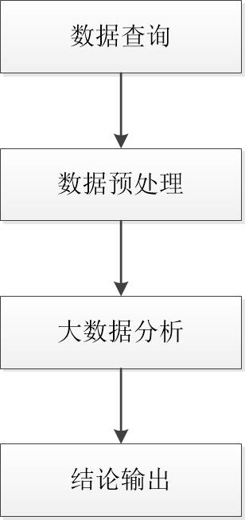

图 8‑2 销售部分主要分析步骤

本章节中对于各个业务的描述过程也均按照此步骤进行。

公司内部销售数据的来源集中于ERP系统中，通过对ERP系统进行检索、清洗、整合即可形成分主题、分类别的数据集合。

针对于数据的统计分析，我们在本节中拟采用计算最值、均值、皮尔逊相关系数、指数平滑移动平均值、数据特征值等经典统计方法。

原材料价格的预测以及销量的预测属于典型的基于时间序列的拟合回归问题，我们拟采用自回归滑动平均法、线性回归分析、以及支持向量回归三种算法来分别解决不同数据规模的情况。

在销售模块的效果展示中，单纯数值展示不够直观，难以让用户短时间内对分析结果的大小、变化、规律有直观感受，并且不够美观，因此我们拟采用Echarts图表可视化工具来实现分主题、分功能的数据展示。

## 多主题销售情况分析

### 分季度销售热度指数

### 分区域销售热度指数

### 分产品销售热度指数

## 客户分析

### 客户综合评分

### 旧客户维护情况指数

### 新客户拓展情况指数

## 原料产品价格分析

### 历史原料价格分析

### 历史原料采购合理性指数